闻喜县小糖人婴幼儿服饰有限公司
召回小糖人牌婴幼儿服装
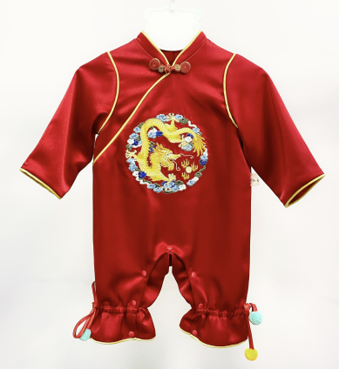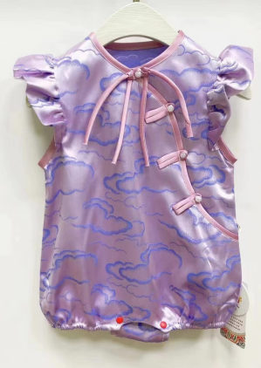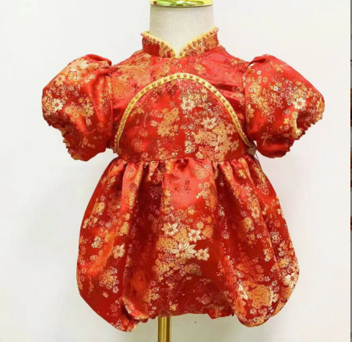
日前, 闻喜县小糖人婴幼儿服饰有限公司按照《消费品召回管理暂行规定》的要求,主动向山西省市场监督管理局报告了召回计划,决定自即日起,召回2023年5月1日至7月15日期间生产的小糖人牌型号规格分别为73码、80码和90码的醋酸抽绳春秋包臀连体、祥云包屁哈衣和繁星点点哈衣，涉及数量分别为59件、64件和111件。
本次召回范围内的婴幼儿服装因制作过程中工艺质量关键点控制不够严格，致使醋酸抽绳春秋包臀连体和繁星点点哈衣的纽扣等附件抗拉强力不足，可能被婴幼儿误食、误吞，导致窒息甚至危及生命；繁星点点哈衣背部有绳带且伸出过长，醋酸抽绳春秋包臀连体底边处绳带超出下边缘且使用立体装饰物，都可能造成婴幼儿被拖拽和摔伤；祥云包屁哈衣颈部有绳带且有立体装饰物，可能导致婴幼儿窒息。
闻喜县小糖人婴幼儿服饰有限公司将免费为消费者退换货，以消除安全隐患。
消费者可通过闻喜县小糖人婴幼儿服饰有限公司客服电话（0359-7292777）询问持有的产品是否在影响范围内或进一步了解具体情况。此外，消费者也可登陆（www.dpac.org.cn、www.recall.org.cn、http://scjgj.shanxi.gov.cn），关注微信公众号(SAMRDPAC、gh_626138d03997)了解相关信息,反映缺陷线索。

应县龙华陶瓷有限公司召回龙华
陶瓷牌5英寸琉璃碗和8英寸琉璃盘
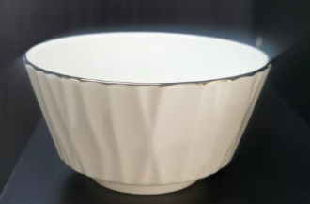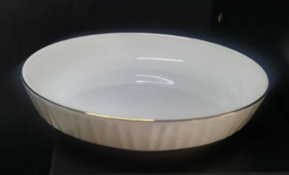
日前，应县龙华陶瓷有限公司按照《消费品召回管理暂行规定》的要求，主动向山西省市场监督管理局报告了召回计划，决定自即日起，召回2022年11月5日和 12月5日生产的龙华陶瓷牌型号规格分别为127mm和203mm的5英寸琉璃碗和8英寸琉璃盘，涉及数量分别为2640个和1488个。
本次召回范围内的碗、盘，因生产工艺把控不严造成吸水率增大，在微波炉加热时因釉面受热不均匀可能导致瓷体破裂，危及人身安全；另外在清洗时,清洗液容易吸附进瓷体内导致微生物滋生，危害人体健康，存在潜在安全风险。
应县龙华陶瓷有限公司将免费为消费者退换货，以消除安全隐患。
消费者可通过应县龙华陶瓷有限公司客服电话（0349-5959188）询问持有的产品是否在影响范围内或进一步了解具体情况。此外，消费者也可登陆（www.dpac.org.cn、www.recall.org.cn、http://scjgj.shanxi.gov.cn），关注微信公众号(SAMRDPAC、gh_626138d03997)了解相关信息,反映缺陷线索。

怀仁市明盛源高岭土有限公司召回7英寸斗碗和8英寸饭盘
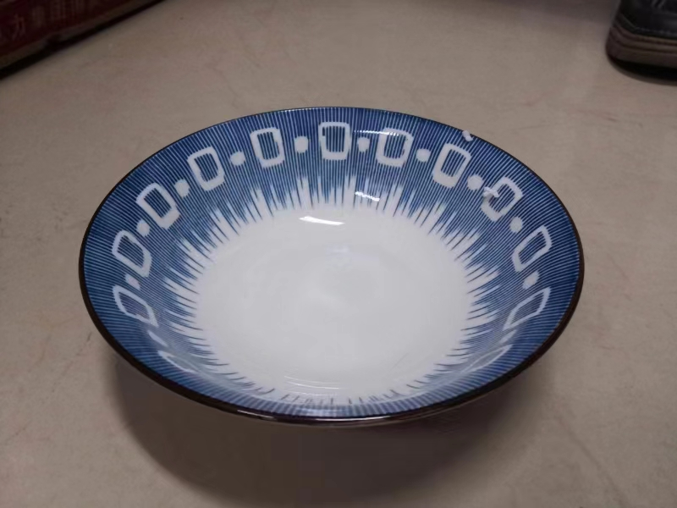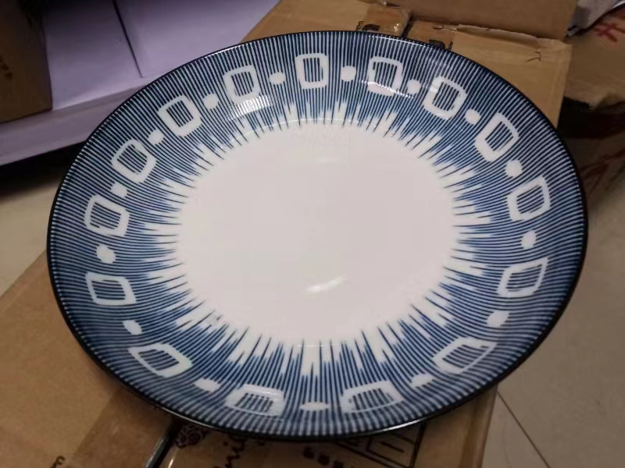
日前，怀仁市明盛源高岭土有限公司按照《消费品召回管理暂行规定》的要求，主动向山西省市场监督管理局报告了召回计划，决定自即日起，召回2022年2月1日和2月5日分别生产的7英寸斗碗和8英寸饭盘，涉及数量分别为3300个和2700个。
本次召回范围内的碗、盘，因生产工艺把控不严造成吸水率增大，在微波炉加热时因釉面受热不均匀可能导致瓷体破裂，危及人身安全；另外在清洗时,清洗液容易吸附进瓷体内导致微生物滋生，危害人体健康，存在潜在安全风险。
怀仁市明盛源高岭土有限公司将免费为消费者退换货，以消除安全隐患。
消费者可通过怀仁市明盛源高岭土有限公司客服电话（0349-3160004）询问持有的产品是否在影响范围内或进一步了解具体情况。此外，消费者也可登陆（www.dpac.org.cn、www.recall.org.cn、http://scjgj.shanxi.gov.cn），关注微信公众号(SAMRDPAC、gh_626138d03997)了解相关信息,反映缺陷线索。

